Schema ER

Lo Schema

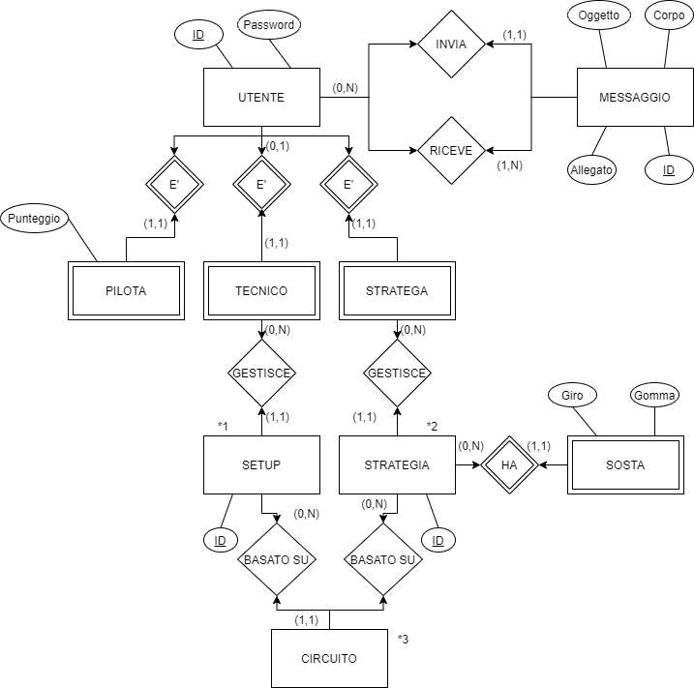

Glossario

**ENTITA’**

UTENTE

|  |  |  |
| --- | --- | --- |
| NOME | DESCRIZIONE | IDENTIFICATORI |
| UTENTE | Rappresenta l’insieme di utenti del sistema | ID |

|  |  |  |  |
| --- | --- | --- | --- |
| ATTRIBUTO | DESCRIZIONE | Tipo | NULL |
| ID | Identificatore univoco | Varchar(14) | NO |
| Password | Password dell’Utente | Varchar(20) | NO |

PILOTA

|  |  |  |
| --- | --- | --- |
| NOME | DESCRIZIONE | IDENTIFICATORI |
| PILOTA | Rappresenta un pilota partecipante al campionato | UTENTE.ID |

|  |  |  |  |
| --- | --- | --- | --- |
| ATTRIBUTO | DESCRIZIONE | Tipo | NULL |
| Punteggio | Specifica il punteggio totalizzato al momento dal Pilota | Int(3) | NO |

TECNICO

|  |  |  |
| --- | --- | --- |
| NOME | DESCRIZIONE | IDENTIFICATORI |
| TECNICO | Rappresenta un tecnico | UTENTE.ID |

STRATEGA

|  |  |  |
| --- | --- | --- |
| NOME | DESCRIZIONE | IDENTIFICATORI |
| TECNICO | Rappresenta uno stratega | UTENTE.ID |

CIRCUITO

|  |  |  |
| --- | --- | --- |
| NOME | DESCRIZIONE | IDENTIFICATORI |
| CIRCUITO | Rappresenta un circuito del campionato | Sede |

|  |  |  |  |
| --- | --- | --- | --- |
| ATTRIBUTO | DESCRIZIONE | Tipo | NULL |
| Sede | Indica la sede del circuito | Varchar(50) | NO |
| Lunghezza | Indica la lunghezza di un circuito in chilometri | Int(10) | NO |
| Meteo | Indica le condizioni meteo | Varchar(50) | NO |
| #Curve | Indica il numero di curve | Int(5) | NO |
| TPM | Indica il tempo medio di percorrenza di un giro | Int(20) | NO |
| RPM | Indica il record di percorrenza di un giro | Int(20) | NO |
| Umidità | Indica il tasso di umidità | Double | NO |
| #Giri | Indica il numero di giri | Int(5) | NO |

SETUP

|  |  |  |
| --- | --- | --- |
| NOME | DESCRIZIONE | IDENTIFICATORI |
| SETUP | Rappresenta il setup scelto per una vettura | ID |

|  |  |  |  |
| --- | --- | --- | --- |
| ATTRIBUTO | DESCRIZIONE | Tipo | NULL |
| ID | Identificatore univoco | Varchar(50) | NO |
| Carico Aerodinamico Anteriore | Indica il carico aerodinamico anteriore | Int(20) | NO |
| Carico Aerodinamico Posteriore | Indica il carico aerodinamico posteriore | Int(20) | NO |
| Campanatura Anteriore | Indica la campanatura anteriore | Int(20) | NO |
| Campanatura Posteriore | Indica la campanatura posteriore | Int(20) | NO |
| Pressione Freni | Pressione freni | Int(20) | NO |
| Barra Antirollio Anteriore | Indica la barra antirollio anteriore | Int(20) | NO |
| Barra Antirollio Posteriore | Indica la barra antirollio posteriore | Int(20) | NO |
| Mapp. Motore | Mapp. Motore | Int(20) | NO |

STRATEGIA

|  |  |  |
| --- | --- | --- |
| NOME | DESCRIZIONE | IDENTIFICATORI |
| STRATEGIA | Rappresenta la strategia scelta | ID |

|  |  |  |  |
| --- | --- | --- | --- |
| ATTRIBUTO | DESCRIZIONE | Tipo | NULL |
| ID | Identificatore univoco | Varchar(50) | NO |
| Carburante | Indica la quantità di carburante | Int(20) | NO |

SOSTA

|  |  |  |
| --- | --- | --- |
| NOME | DESCRIZIONE | IDENTIFICATORI |
| SOSTA | Rappresenta una sosta | STRATEGIA.ID |

|  |  |  |  |
| --- | --- | --- | --- |
| ATTRIBUTO | DESCRIZIONE | Tipo | NULL |
| Giro | Indica il giro previsto per la sosta | Int(2) | NO |
| Gomma | Indica il set di gomme da montare durante la sosta | Varchar(100) | NO |

MESSAGGIO

|  |  |  |
| --- | --- | --- |
| NOME | DESCRIZIONE | IDENTIFICATORI |
| MESSAGGIO | Rappresenta un messaggio | ID |

|  |  |  |  |
| --- | --- | --- | --- |
| ATTRIBUTO | DESCRIZIONE | Tipo | NULL |
| ID | Identificatore univoco del messaggio | Varchar(15) | NO |
| Allegato | Indica la presenza di un allegato | Varchar(20) | NO |
| Oggetto | Indica l’oggetto del messaggio | Varchar(50) | NO |
| Corpo | Indica il corpo del messaggio | Varchar(200) | NO |

Il sistema ha bisogno di effettuare query complesse sui dati, inoltre si ha bisogno di gestire la memorizzazione persistente e fornire meccanismi di backup: abbiamo pensato di sfruttare le potenzialità dei database relazionali per la memorizzazione dei dati e lo sfruttamento di procedure MySQL per la rigenerazione del database.